
MC-KWS型
空气温湿度变送器
1 | 产品概述
空气的相对湿度是空气中的绝对湿度与同温度下的饱和绝对湿度的比值，得数是一个百分比。(也就是指在一定时间内，某处空气中所含水汽量与该气温下饱和水汽量的百分比。)，用RH表示。
MC-KWS空气温湿度变送器采用进口数字式温湿度传感器，生产时已经过精细的标定，标定数据存储在内部存储器中。相对湿度和温度传感器具有数字式输出，可完全互转的特点，不需要经过复杂的校验，标定过程，测量精度、线性度、重复性、互转性、一致性等方面出类拔萃，它适用于环境设备配套，仪器设备集成，大量的一般性环境测验。

2 | 产品特点

1、性价比超高，宽电压设计
2、数字线性化修正 ，高精度、高稳定。
3、全量程温湿度补偿，温湿度测量范围宽，测量范围可选。
4、安装灵活,使用方便。
5、体积小、重量轻、抗震动
6、可做成多种外形，方便不同客户的需求

3 | 适用范围

广泛应用于楼宇自控、电信机房、造纸、仓储物流、商场、宾馆、电影院、火车站、博物馆、影剧院、农业大棚、医院、气象、洁净车间等需要测量空气温湿度的领域。

4 | 产品资料

一、技术参数
温度范围：标配-40～125℃
湿度范围：0～100%RH（非结露状态）
准确度：±0.2℃（@25℃）；±3%RH（10%～90%）
重复性：±0.1℃；±0.1%RH
长期稳定性：<0.04℃/年；<0.5%RH/年
响应时间：<1S
工作环境：温度：-55℃～120℃；湿度：≤95%RH

二、其他参数
MC-KWS空气温湿度变送器各项参数
输出信号 |  | 工作电流 |  |  | 供电电压 | 最长电缆  长度
 |  | 5V供电 | 12V供电 | 24V供电 | 供电电压 | 最长电缆  长度
电压信号 | 0～2V DC | 10mA | 7mA | 6mA | 5～24V DC | >200米
电压信号 | 0～5V DC |  | 8mA | 7mA | 12～24V DC | >200米
电压信号 | 0～10V DC |  | 8mA | 7mA | 12～24V DC | >200米
电流信号 | 4～20mA |  | 12～27mA | 11～26mA | 12～24V DC | >200米
数字信号 | RS485 | 13mA | 10mA | 9mA | 5～24V DC | >600米

三、电流信号的阻抗要求

供电电压 | 9V | 12V | 20V | 24V
最大阻抗 | 125Ω | 250Ω | 500Ω | >500Ω

5 | 使用方法

MC-KWS空气温湿度变送器可连接各种载有差分输入的数据采集器，数据采集卡，远程数据采集模块等设备。
接线说明：
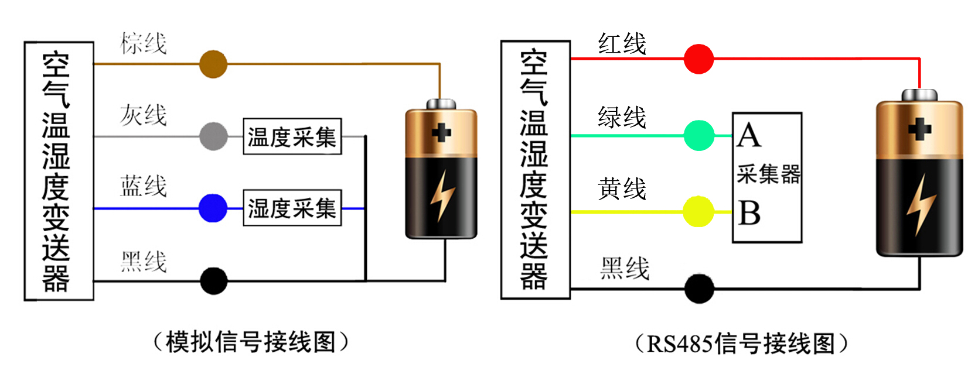


注意：接线时一定要小心，如果电源电压过高或极性接反，将造成传感器的永久性损坏

6 | 数据转换方法

T：温度，单位：℃；
H：湿度，单位：%RH
V：采集器采集到的电压值，单位：V；
A：采集器采集到的电流值，单位：mA

输出信号 |  | 数据转换方法 | 温湿度范围
电压信号 | 0～2V DC | T=50*V－30；H=50*V | －30～70℃  0～100%RH
电压信号 | 0～5V DC | T=20*V－30；H=20*V | －30～70℃  0～100%RH
电压信号 | 0～10V DC | T=10*V－30；H=10*V | －30～70℃  0～100%RH
电流信号 | 4～20mA | T=6.25*A－55；H=6.25*A—25 | －30～70℃  0～100%RH
数字信号 | RS485 | 标准Modbus-RTU协议， 波特率：9600；  校验位：无；数据位：8；停止位：1

一、查询变送器（地址为1）的数据（空气温湿度值），主机→从机

帧头 | 同步码 | 帧长度 | 从机地址 | 命令码 | CRC16低 | CRC16高
0x55 | 0xAA | 0x07 | 0x01 | 0x80 | 0xB8 | 0x25

若变送器接收正确，返回以下数据，从机→主机

帧头 | 数据长度 | 地址 | 类型0 | 数据0 | 类型1 | 数据1
0x55AA | 0x12 | 0xFF | 0x0000 | 0x41998FAC | 0x0001 | 0x422E0B38
 |  |  | 空气温度值 |  | 空气湿度值
CRCL | CRCH
xx | xx
CRC16校验码

数据表示方法：返回数据为大尾浮点数，计算方法如下：
类型0x0000=0为空气温度实际值
类型0x0001=1 为空气湿度实际值
float dTemp32= 0x41998FAC;
float Temp=*(float*)(&dTemp32);
以上数据表示，空气温度值为：19.1952℃
float dTemp32= 0x422E0B38;
float Temp=*(float*)(&dTemp32);
以上数据表示，空气温度值为：43.511%
7 | 使用上的注意事项

1、当收到产品时请检查包装是否完好，并核对变送器型号和规格是否与您选购的产品相符；
2、安装处应远离化学腐蚀环境；
3、变送器及导线应远离高压电、热源等；
4、变送器属于精密仪器，应存放在干燥通风常温的室内环境；
5、传感器属于精密器件，用户在使用时请不要自行拆解，以免造成产品损坏

8 | 产品保修

本产品保修期为一年。从发货之日起十二个月内，因传感器质量问题（非人为损坏）而引起的故障，本公司负责免费维修或更换，超过保修期后只收成本费。




技术服务 官方网站
地址：
1、北京市海淀区清华东路17号中国农业大学东校区科贸楼B-202
2、北京市昌平区北清路中关村生命科学园北清创意园4-3-113
联系人： 陈凤鸣 18813083550 （微信同号 ）
电话：010-57280107 57895136 56244957
传真：010-56545419 企业QQ：949219322
网址：www.sul2100.cn 电子邮件：bj6213@126.com

